|  |  |
| --- | --- |
| 大專新進人員訓練工作報告  　姓　　名： 吳紀霆 單位：　台化工務部自控處  　報告類別：□輪班訓練　 ■基層實務工作訓練第 (一) 次報告  　訓練部門：　台化工務部自控處智能專案組  　起迄日期：　2022.03.06~2022.06.06    　工作項目：　化三部營運管理平台建置  　報告項目：　化三部營運管理平台建置、智慧製造專題實作班課程 | |
| 評 核 ( 評 語 ) | |
| (２) 一 級 主 管 | (１) 二 級 主 管 |
|  |  |
| (４) 經 營 主 管 | (３) 經 理 室 |
|  |  |

表號：P0002703 規格：A4

註：一.報告內容應包括訓練期間之 1.工作心得感想 2.所得之工作觀

念及精神 3.自我檢討 4.建議意見。

二.訓練部門主管應詳細評核「訓練工作報告」內容，並批註意見。

**目錄**

一、 前言 1

二、 化三部營運動態管理平台 1

2-1 系統架構 1

2-2 Microsoft SQL Server介紹 1

2-3 Power BI 1

2-4 資料轉移程式設計 1

2-5 系統開發流程 1

三、 智慧製造專題實作班課程 1

3-1瑕疵檢測 1

3-2 生產計劃與排程 1

3-3 供應鏈與存貨決策分析 1

3-4 製程參數最佳化 1

四、 工作心得 1

前言

職於3/9到自控處報到，目前承辦工作為營運功能管理平台建置工程，協助化三部針對營運管理、財務管理、生產管理等資料進行彙總，所需資料係擷取資訊部ERP資料庫數據，存入自建資料庫供業主做營運動態管理與資料分析及預測。

也在4/16參加台灣人工智慧學校辦理的「智慧製造專題實作班」，課程內容係針對製造業、物流業等產業常見或可能遇到的案子進行介紹，並探討該如何把各產業的資料進行整理與分析以及將人工智慧應用於工廠端。

本次報告內容以化三部營運動態管理平台和台灣人工智慧學校智慧製造專題實作班為主，以下將報告化三部營運動態管理系統及智慧製造專題實作班工作與課程心得。

化三部營運動態管理平台

本案主要將化三部所提出的ERP報表資料需求申請ERP資料讀取權限，再設計程式進行資料下載，並整理放置客戶指定的廠區資料庫。而資訊部提供的資料每隔一段時間會將資料定期備存與清檔，必須於開放期間(例：每月5日至20日)利用程式讀取相關資料表按時儲存至資料庫中。

2-1 系統架構

以下為本案工程開發時所用到的作業系統、資料庫、使用的程式語言，如表一所示。系統架構圖如圖一所示，使用C#語言開發連接企業網路的交訊程式及設計下載程式至資訊部的主機讀取ERP(Oracle)資料庫中的數據，接續以C#語言設計將下載下來的數據轉存至化三部麥寮廠區的Microsoft SQL Server資料庫。後續化三部可透過Power BI Desktop連接此資料庫進行營運動態分析，最後將動態結果上傳至Power BI Report Server供所有工具介面使用(手機、平板、電腦)。

表一、系統環境

|  |  |
| --- | --- |
| 作業系統 | Windows Server 2016 |
| 資料庫 | Microsoft SQL Server、Power BI Report Server |
| 程式語言 | C# |

圖一、系統架構圖

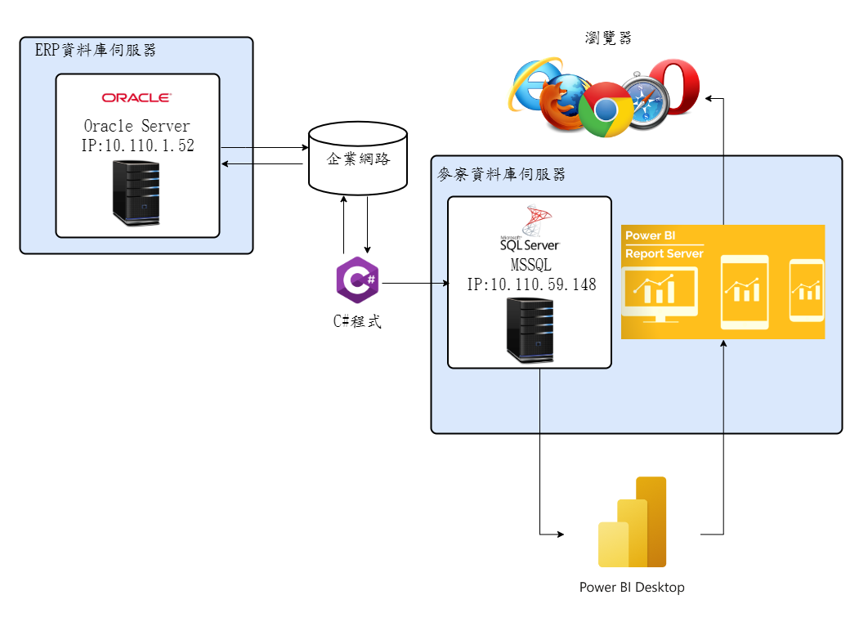

2-2 Microsoft SQL Server介紹

Microsoft SQL Server(以下將簡稱MSSQL)為美國微軟公司所推出的關聯式資料庫。資料庫的內建語言原先採用美國標準局與國際標準組織所定義的SQL語言。初期版本適用於中小企業資料庫管理，而近年來微軟對其應用範圍有所擴充，現今已觸及到大型、跨國企業的資料庫管理。除此之外MSSQL更整合商業智慧包括支援企業級資料倉儲、線上分析處理、報表製作、計分卡、資料採礦和關鍵效能指標，甚至可以再使用其他軟體(例：Power BI)來讀取及分析資料。本案主要將ERP(Oracle)資料庫中的各資料表定期取出，並整理放入MSSQL資料庫當中，供化三部使用Power BI軟體做營運動態管理的資料分析。

2-3 Power BI

Power BI為美國微軟公司推出的資料視覺化應用軟體，此軟體可簡易將數據轉化為動態視覺圖表，幫助分析數據背後訊息供使用者洞察可使用價值，其優點是可以處理大量數據、提供多種客製化動態圖表(如：圓餅圖、長條圖、折線圖等)，若動態圖表無法滿足需求，可引進Python及R等程式語言建立相關互動式報表，完成後可分享於網頁及行動裝置。

使用Power BI Desktop，化三部規劃人員不需要撰寫程式即可將MSSQL資料庫的資料抓取進來並做動態圖表分析，而Power BI主要流程如圖二所示。首先將資料載入(可以是MSSQL、Excel、CSV等資料來源)，接續可根據自己想要觀察的資料挑選合適的動態圖表或表格呈現。範例如圖三至圖五所示，圖三顯示某家公司的營運概況，假設我們想觀看各業務員的業績狀況，我們可以從圖三A區塊(如圖四)左側的「視覺效果」選擇「長條圖」，右側的「欄位」挑選「業務代表」以及「營收」，選擇完成後就可看到圖三B區塊(如圖五)所呈現的長條圖動態圖表，點選自己想要注意的「業務代表」其他動態圖表也會跟著變動。動態圖表或表格整理完成後可上傳至Power BI Report Server，提供給網頁或行動裝置(手機、平板)等使用。最後根據圖表及表格，分析目前營運概況與解讀趨勢，後續再進一步做決策分析以及未來預測。

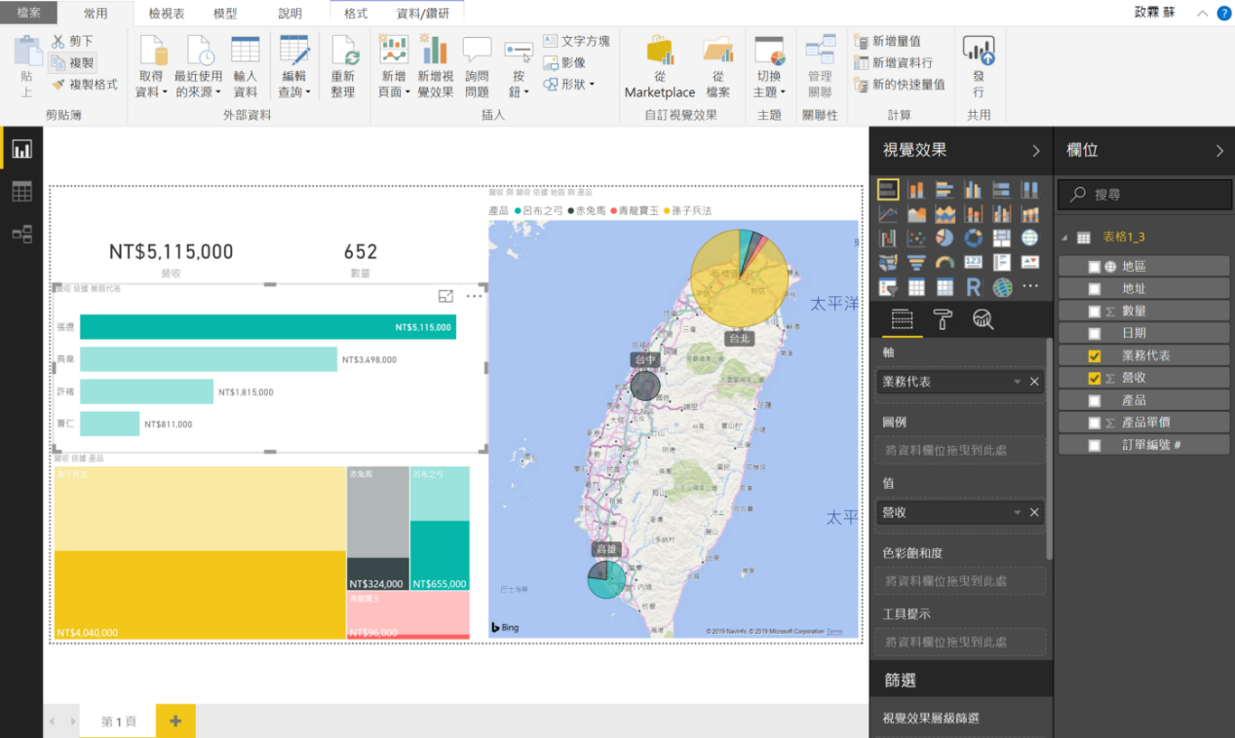圖二、Power BI使用流程

B

A

圖三、Power BI營運概況畫面

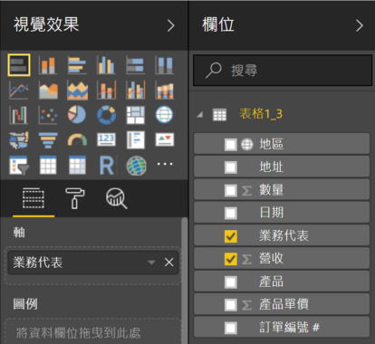

視覺效果

欄位

圖四、Power BI營運概況(A)-視覺效果與欄位畫面

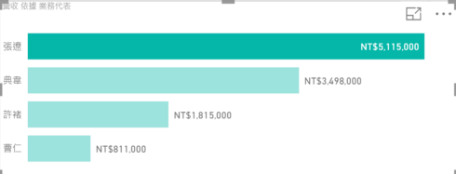

圖五、Power BI營運概況(B)-長條圖畫面

2-4 資料轉移程式設計

化三部所申請之報表總計19項，分別為營業管理之「銷售統計」、「外銷受訂清單」、「內銷受訂清單」、「庫存明細表」、「出貨統計表(事業部別)」、「出貨統計表(客戶別)」、「出貨統計表(廠區別)」、「暫收價與結算匯總表」、「外銷應匯佣金查詢統計」、「出口裝運通知單」、「外銷訂單分批資料」、「出口裝運選船資料」共12項，財務管理之「分廠損益比較表」、「在製品結存比較表」、「單位成本比較表」、「製成品結存比較表」、「廠損益表」共5項，生產管理之「主管評核統計表廠處別」、「年度工作績效評核彙總表」共2項。

於多筆資料表及歷史資料較多的情況下，若程式使用過去傳統SQL語法Insert指令一筆筆增加資料與使用單一程式只匯入一張資料表的程式碼，勢必後續在系統負荷、程式維護上會相當困難。因此本案改採使用C#的Entity Framework Core、DataTable、SqlBulkCopy等方法，以加速資料傳遞與程式撰寫的方便性，以下將依序說明上述所使用工具。

1. C#：

C#可唸成「C Shape」，是由美國微軟公司所推出基於.NET框架、物件導向的進階程式語言。C#是一種由C和C++衍生出來，並深受Visual Basic與Java影響的物件導向程式語言。其繼承C和C++強大功能也去掉它們複雜特性，使其成為C語言家族中高效強大的程式語言。C#以.NET框架類別作為基礎，擁有類似Visual Basic的快速開發能力，且Visual Basic於6.0時宣告未來不再更新，打算將精力放於改進穩定性、保持.NET Framework版和.NET Core相容性，並鼓勵Visual Basic使用者能夠使用C#程式語言。

2. Entity Framework Core：

Entity Framework Core為Microsoft.EntityFrameworkCore 模組，是2016年美國微軟公司於Entity Framework 6改寫，其功能可以大幅減少開發時期大量撰寫資料庫語法進行資料存取。本案主要用途為用其功能產生MSSQL資料表的實體模組，例如MSSQL資料表有一張現成資料表為外銷受訂清單(V4NGCN06_8)，在傳統SQL我們需要自己人工寫程式規劃相關的欄位名稱，有時會發生人工寫錯或遺漏的情況，使用Entity Framework Core會自動產生其欄位名稱與資料型態(如圖六)，即可減少此狀況產生。

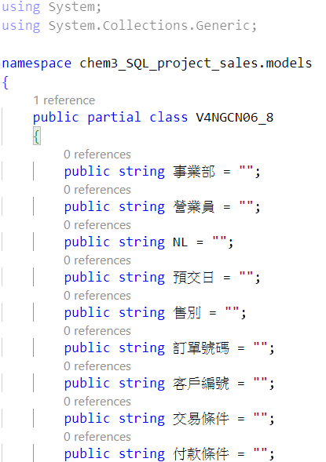

圖六、Entity Framework Core產生MSSQL資料表實體模組畫面

3. DataTable：

DataTable為C#之System.Data套件中的模組，類似於Excel資料表(如圖七)，也類似Python程式語言之Pandas套件中的DataFrame，其可以儲存成資料表型態，並且有排序與查看功能。而DataTable一開始會需要設定各欄位名稱與資料型態，此時可透過Entity Framework Core所產生的實體模組來自動判斷與設定。

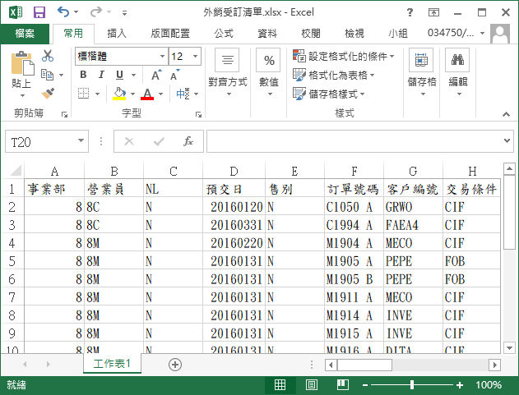

圖七、資料表示意圖

4. SqlBulkCopy：

SqlBulkCopy為System.Data.SqlClient套件中的模組，此功能於NET 2.0時開始提供，主要可批次大量載入與寫入MSSQL資料表。與SQL之Insert指令比較，SqlBulkCopy傳遞三十萬筆的歷史數據可能只須花費幾秒時間，而使用SQL之Insert指令則可能花費好幾分鐘時間。

2-5 系統開發流程

資料轉移程式如圖八所示，透過C#之Entity Framework Core程式快速建立MSSQL預先設計的化三部19張資料表之欄位名稱與資料型態，接續讀取ERP數據時使用DataTable儲存數據，並利用SqlBulkCopy將DataTable的大量資料快速寫入至MSSQL，接下來程式部分將需要依照各資料能夠抓取的時間不同有所修改。

圖八、程式設計流程

首先營業管理資料為每日更新，將設定排程每日之固定早上10點抓取最新資料，由程式先至客戶資料庫抓取最後一筆最新資料日期，並與ERP資料庫資料使用日期篩選出最新資料。財務管理資料提供期間為每月5日至20日，設定排程固定每月10日早上11點抓取最新資料。另外生產管理資料提供期間則為每月25日至下個月5日，程式將設定排程於固定每月27日中午12點抓取最新資料。資料轉移程式畫面如圖九所示。

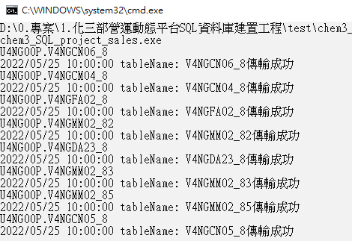

圖九、資料轉移程式畫面

資料彙總到SQL資料庫如圖十所示，後續化三部可使用Power BI Desktop或Python等程式連接到此資料庫依使用者需求進行資料視覺化設計，完成資料分析畫面供相關人員使用。

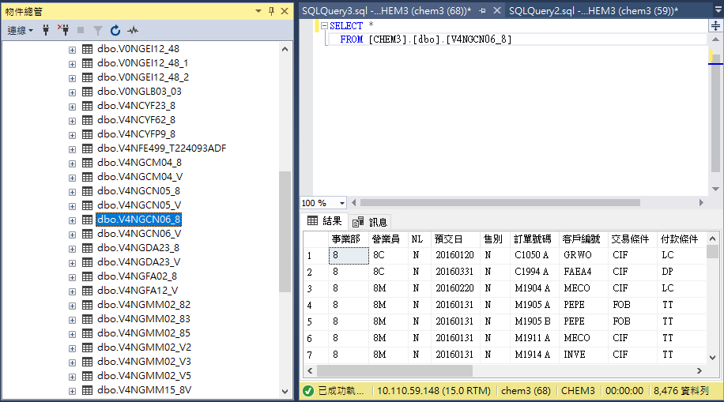

圖十、資料表示意圖

化三部再根據MSSQL資料庫的資料使用Power BI製作成動態圖表。如圖十一的產銷日報為例，化三部可從資料庫中每日的產出量、銷售量、庫存量進行分析，並且可從不同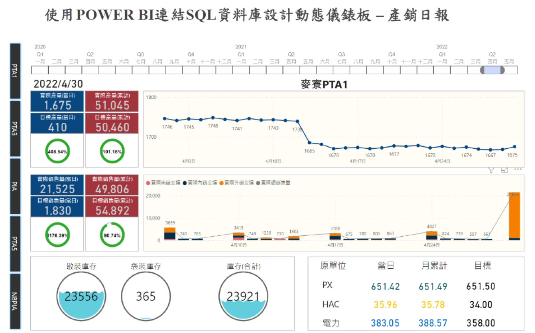圖示的角度來觀察相關廠區的營運概況。

A

B

圖十一、化三部產銷日報畫面

D

C

E

F

上圖十一的資料視覺化畫面是化三部產銷日報圖表的內容，其中顯示圖十一A區塊(如圖十二)中的折線圖可觀察2022年四月每日之產量概況，圖十一B區塊(如圖十三)的資訊可知今日的實際產量與目標產量的對比差多少。圖十一C區塊(如圖十四)折線圖則是觀察內銷、外銷、南纖等銷售趨勢變化，圖十一D區塊(如圖十五)的資訊為今日的實際銷售與目標銷售比較。圖十一E區塊、F區塊(如圖十六與圖十七)則是觀察目前各商品的庫存量與目標量。

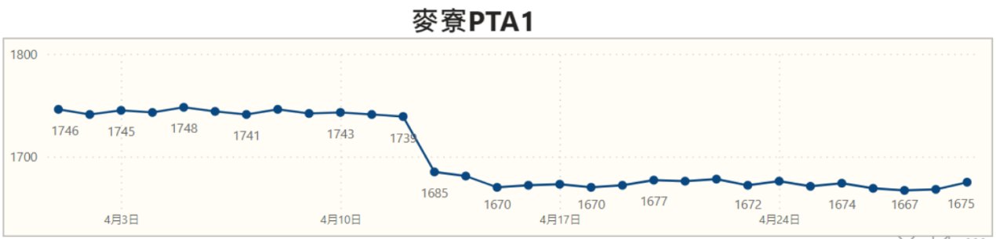圖十二、化三部產銷日報(A)-產量折線圖

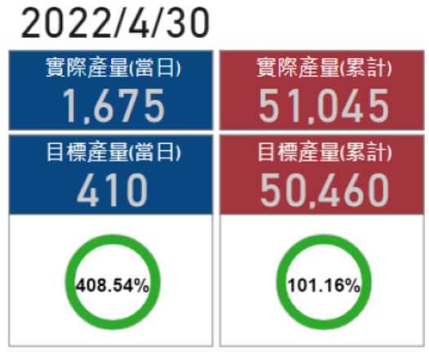

圖十三、化三部產銷日報(B)-產量比較圖

圖十四、化三部產銷日報(C)-銷售量折線圖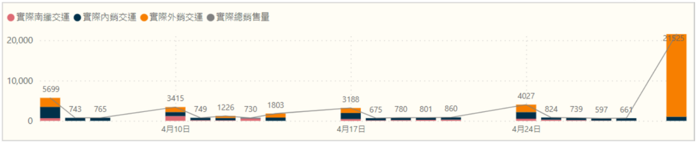

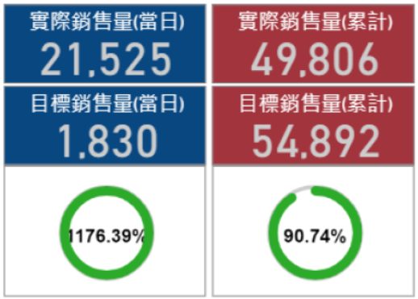

圖十五、化三部產銷日報(D)-銷售量比較圖

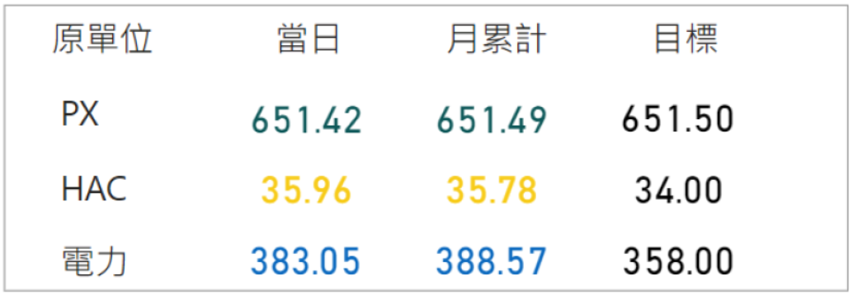

圖十六、化三部產銷日報(E)-各產品庫存量表

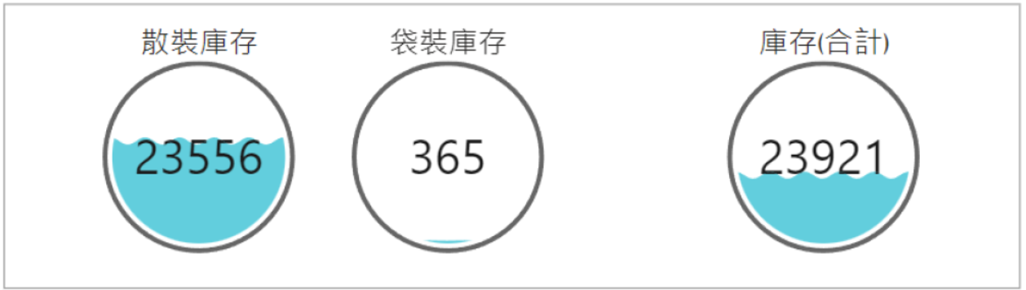

圖十七、化三部產銷日報(F)-庫存量資訊圖

智慧製造專題實作班課程

此次課程為台灣人工智慧學校進階課程，主要是針對技術領袖班所開立的延伸技術課程，因此需要對機器學習與深度學習有一定了解程度才有辦法來上課，此次一系列課程主要是對於各專案進行深入探討，實際去接觸各領域專案所要面臨資料整理與分析的問題，課程將挑選四個主題：「瑕疵檢測」、「生產計劃與排程」、「供應鏈與存貨決策分析」與「製程參數最佳化」，以下將依序介紹這四個主題內容。

3-1瑕疵檢測

是一種目前廣泛應用於工廠、醫療產業等的專題總稱，意義為檢測產線端的製成品有無任何瑕疵(例如破損、刮傷、汙漬)。目前瑕疵檢測為圖像辨識的領域，應用範圍有異常檢測(Anomaly Detection)、圖像分割(Image segmentation)、物件偵測(Object Detection)。

1. 異常檢測(Anomaly Detection)：

屬於非監督式學習方法，主要是針對通常正常資料佔大多數，異常資料極為罕見的情況下會使用。例：大多數圖片為狗，突然出現一個貓的圖片就會反應異常。

2. 圖像分割(Image segmentation)：

屬於監督式學習方法，針對圖片中的瑕疵佔大多數面積，透過人工劃記特定區域(如圖十八)的方式標記此位置為瑕疵的區域。使用圖像分割範例：牆壁裂縫、電路板裂痕與刮痕。

 

圖十八、牆壁裂縫標記

3. 物件偵測(Object Detection)：

屬於監督式學習方法，針對圖片中的瑕疵佔少數面積，透過人工框定特定區域(如圖十九)的方式標記此位置為瑕疵的位置。使用物件偵測範例：齒輪缺陷、輪框缺陷。

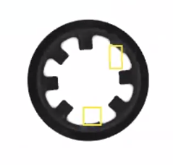

圖十九、齒輪缺陷標記

講師Landing AI楊凱副總裁提醒，若要成功將瑕疵檢測的人工智慧部署至工廠的話，必須對於現場的環境、工具皆須有所改善。比如檢查螺絲有無缺陷，此時會要求光源顏色、照明角度、亮度、照片解析度等，使得資料中的螺絲缺陷能夠更明顯、清晰。另外有些部分其實使用傳統視覺方法即可解決，像是瓶身中的飲料是否有到一定高度可使用傳統視覺方法、判斷瓶蓋有無破損則使用人工智慧的圖像辨識會較恰當。

3-2 生產計劃與排程

主要為電腦排定最佳生產順序或行程規劃，例如半導體生產排程規劃、復健科診所復健療程安排等皆為生產計劃與排程議題。生產排程主要分為兩種，分別為排程(Scheduling)與派工(Dispatching)。

1. 排程(Scheduling)：

為預先規劃好的行程，像排定機器在某一「時間點」主要做何種任務，此方法因機台工時(Processing Time)較固定，可求得整個系統最佳解或滿意解。例：半導體機台生產排程。

2. 派工(Dispatching)：

為即時性規劃的行程，為排定材料至機台的「順序」，此方法為工時具有高度不確定性時較適用，且無法確保整個系統最佳解。例：紡織染料加工排程。

講師亞洲大學鄭家年教授說明，不管是排程或派工，若把需要的時間變數思考越周全，會讓模型將時程更最佳化。並舉了一個曾經做過的復健排程專案為例子，此研究主要是把療程位置、療程時間、儀器負荷程度等資料納入考量，在實驗中發現若將這些因素考慮進去，理論值可讓每個病人從開始與療程間的總等待變為平均0.576分鐘，而實際上線到復健科的時候發現原本需要等待時間平均20.9分鐘只變為5分鐘，而這一個誤差主要是少了病人的「行動不便行徑時間」變數。

3-3 供應鏈與存貨決策分析

為該如何將供應端、製造端、銷售端之間的相關物流能夠最佳化。比如倉庫的存貨空間管理、物流業人力上的時間配置、商品運送至零售店及消費者手中的最佳路徑，皆屬於供應鏈與存貨範疇。供應鏈常會需要顧慮的三個部分，分別為位置(Location)、分配(Allocation)、存貨(Inventory)，並根據這三要素形成供應鏈網路設計。其主要有三大步驟，網路設計、存貨定位、資源配置：

1. 網路設計：

考慮製造工廠與倉庫的數量、位置、大小，還有分配零售商至倉庫等。

2. 存貨定位：

辨認出儲存點，以及選擇應該生產庫存而保持存貨的設施，或是選擇接單式生產而無存貨的設施。

3. 資源配置：

決定物流網路的架構和儲存點位置後，此步驟主要目標是決定不同產品的製造和包裝是否在正確的設施內完成。

講師人工智慧營運管理研究中心曹譽鐘主任於課程中講到，目前的網路架構下模型所產生的輸出是用來複製當下營運概況，包括所有成本(例：倉儲、存貨、生產、運輸)。對於所需定義之問題、限制與目標定義完成後，接下來就可以建立出相關的數學模型(例：有許多A、B、C物品可放入背包，且三個價值與重量都不同，但背包只能容納35公斤，該如何放置物品才能讓背包帶走的價值最高)，不過數學模型建立完成後就需要思考函式是否具有意義、資料是否一致、模型結果是否可被解釋以及是否執行敏感度分析(例：存貨成本調整會影響總成本上升或下降多少)，這樣才能真實反應現實該求解的問題。

3-4 製程參數最佳化

當人工智慧模型已經能夠準確預測在哪些影響變數下會產生出何種結果時，比如說模型可以準確預測出某一產線上的機台在某個壓力、溫度、材料底下可以達到機台的最佳效率以及最低成本，那能不能讓模型直接告訴產線端的人員於這壓力、溫度、材料底下可以達到最佳效果？若能做到的話就是「製程參數最佳化」。製程參數最佳化的流程歸納成以下三大步驟(如圖二十)：

1. 診斷性(Diagnostic)：

於資料探勘中找出實際相關性或影響較大變數(例：詢問病人的症狀)。

2. 預測性(Predictive)：

於所有變數中歸納出一個有效的預測模型(例：根據病人口中描述的症狀，判斷出得到何種病症)。

3. 處方性(Prescriptive)：

從預測模型中挑選出變數的最佳參數(例：根據此病症，該開立哪些藥方)

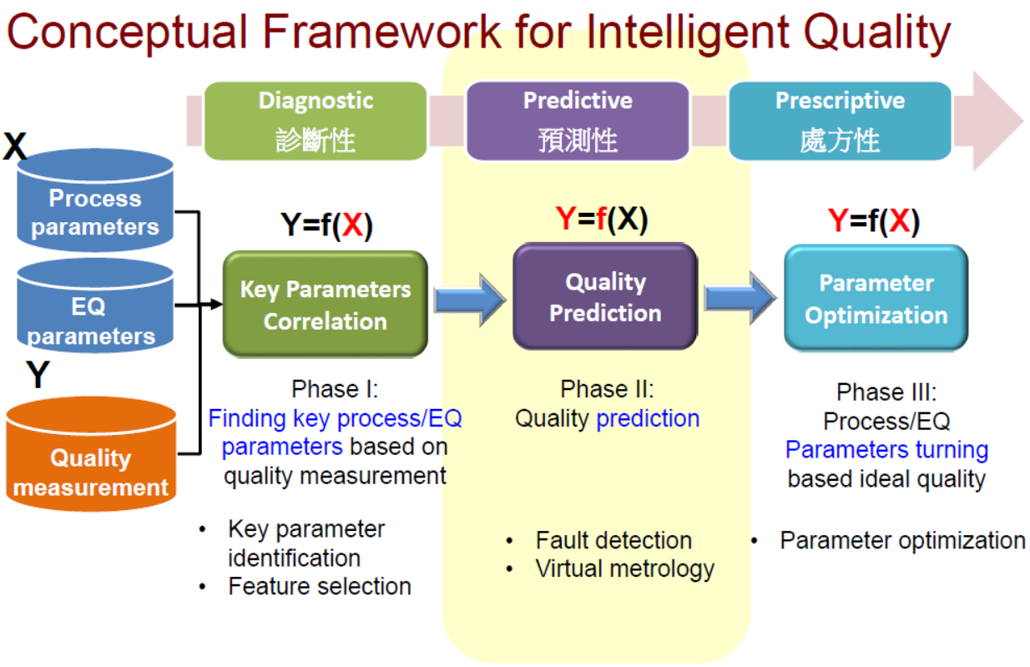

圖二十、製程參數最佳化流程

講師國立臺北科技大學工業工程與管理系許嘉裕教授提醒兩點，第一點是挑選變數時有時一些變數乍看之下好像是非常相關且影響結果較大的變數，但實際上在把變數放在一起時卻又發現其對於結果是無任何影響，這只能依靠經驗及實驗來做判斷。第二點是參數的部分會隨著時間等因素會有所變化(像是機器壽命、使用率等)，因此當發現最佳參數不準時，隨時要重新訓練模型以保持參數最佳狀態。

工作心得

今年三月初剛從宜蘭龍德廠區輪班訓練完成，回到台北工務部自控處智能專案組報到，來這邊有一股很熟悉的感覺在，畢竟這裡是我以前大學三年級時實習的地方，甚至連現在的住屋處也是我實習期間住屋的附近，讓我無比懷念。雖然都是熟悉的環境，但是也有許多地方需要重新適應，像是輪班的日夜顛倒生活需要調整、工作內容不是像過去實習生一樣只做行政事務等。不過這邊的主管與同事們都相當親切，有任何工作上問題與困難都可與他們請教。

到台北過後1~2個禮拜，我承接「化三部營運動態管理平台」與「寧波熱電廠數位工廠」工程案，兩個工程案工程因第一次接觸，所以有許多地方需要理解與處理，像是目前公司主要所用的程式語言、資料庫為何，申請ERP的ODBC權限該如何申請以及相關流程程序，有許許多多事情是在學校無法學到，要進入職場後才會慢慢了解。

於專案過程中我了解到，身為一個資訊人員也是必須學習如何與人溝通，傾聽客戶實際需求，並且需要想辦法將客戶想法反應給其他人員知道。像是這次「化三部營運動態管理平台」在申請ERP的ODBC權限中間過程中，有遇到財務管理、生產管理的資料本身僅提供當月，而不會有留存歷史數據的情況，這時會需要跟客戶與資訊部人員討論還可以從哪一張報表或是部門取得相關欄位又有歷史數據。

比方說財務管理的「單位成本比較表」、「廠損益表」過去業主有申請要留存相關歷史數據，這兩張報表能再申請ERP的ODBC權限。財務管理的「在製品結存比較表」、「製成品結存比較表」則是過去會計需要查核，資訊部會將報表轉成文字檔(報表格式的TXT檔案)備存於光碟中，因此上述兩張報表申請光碟中的文字檔，並由程式將文字檔的數據讀取出來寫入MSSQL資料庫。生產管理的「主管評核統計表廠處別」、「年度工作績效評核彙總表」與資訊人員討論需求欄位後，提供可從「主管評核資料」、「營業活動評核資料輸入」拿到相關歷史數據的方案，因此申請相關ERP的ODBC權限。所以此過程中可能一天撰寫程式只有1~2小時，其餘4~6小時主要是與客戶和相關資訊部門討論資料是不是符合需求，多次確認修改後才能達成共識改善問題點。

在這段時間學習到不少公司制度與規範，同組的同仁除了有跟我一樣是資工背景，還有統計、數理背景，未來如果有遇到數學或者資料分析的問題都可以請教他們。最近又回到台灣人工智慧學校學習進階AI能力，感謝公司給予資源讓我可以去學習並增進自己能力。